附件4
广东省食品从业人员健康证明信息上报系统使用说明

一、账号登录
（一）登录网址：http://120.76.223.229:1080/jkzyypt。
（二）输入用户名和密码进行登录。
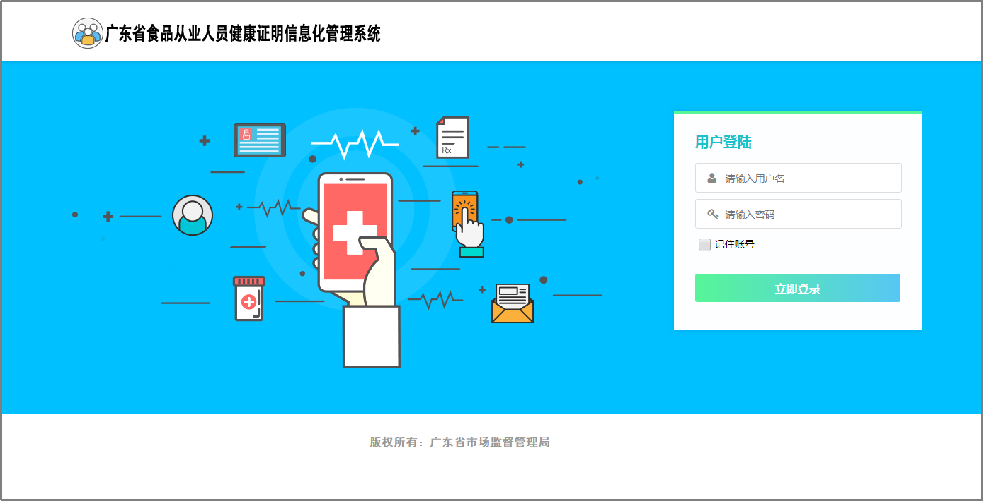
二、菜单功能介绍
登录账号后可查看的功能有：预约管理、证件信息数据上传管理等功能。
三、XML数据上传
（一）如何生成XML文件，在本地系统要有导出XML格式文件功能（要求详见第四点：健康证数据导入XML模板说明）。
（二）登录成功后点击左边菜单的“证件信息数据上传管理”的选项，选择“数据上传”，点击界面的“上传XML文件”按钮,浏览要上传的XML文件路径，然后点击确定上传完成数据上传。
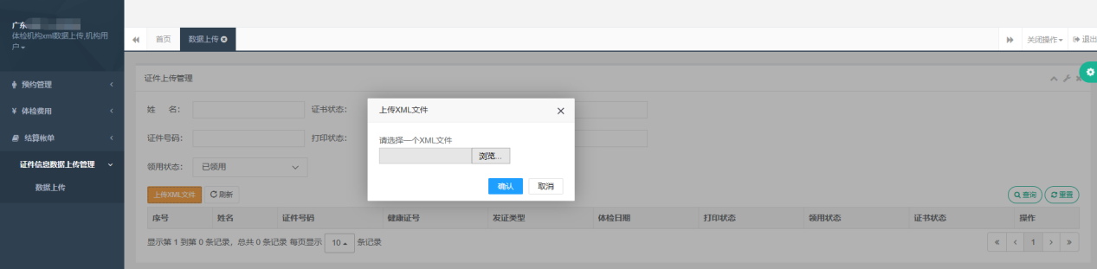
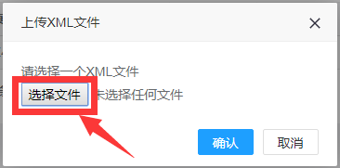
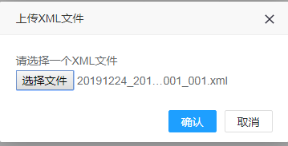
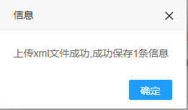
（三）体检人员上传数据查询。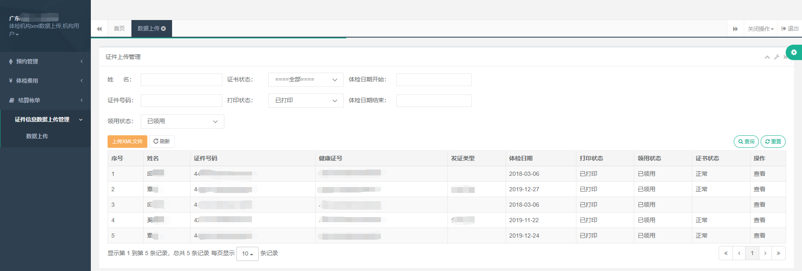
数据上传成功后，可在食品从业人员的电子证微信公众号查询。
四、单个录入
通过网页功能，将食品从业人员健康证明信息单个手工录入，包含姓名、身份证号码、体检日期、电话号码等信息。
五、健康证数据导入XML模板说明：
注：XML文件格式与原健康证数据上传平台要求一致，如体检机构已按原要求开发了XML导出功能，可忽略以下内容，用原XML文件上传到本平台即可。
标签 | 中文名称 | 是否  必填 | 说明
ZJLB | 证件类别 | Y | 数据字典：0 身份证;1 军人证;2 护照;3 其它;4 回乡证
ZJHM | 证件号码 | Y | 字符型，长度50
CZRXM | 姓名 | Y | 字符型，长度100
XB | 性别 | Y | 数据字典：1 男;2 女;3 未知性别;4 未说明性别;5 其他
TJRQ | 体检日期 | Y | 格式：YYYY-MM-DD
JKZZH | 健康证证号 | Y | 内容和证件号码一致，字符型，长度50
DYZT | 打印状态 | Y | 数据字典：0 未打印;1 已打印
LZZT | 领证状态 | Y | 数据字典：0 未领;1 已领
ZSZT | 证书状态 | Y | 数据字典：1 已过期;0 正常
SQRQ | 申请日期 | N | 格式：YYYY-MM-DD，需小于等于体检日期
NL | 年龄 | N | 整型，长度3
JKZLB | 健康证类别 | N | 数据字典：0 食品安全;1 公共卫生;2 劳动卫生
JKZJCDW | 检查单位 | Y | 字符型，长度500
JCDWSSDQ | 检查单位所属地区 | N | 用行政区划来表示所属地区，如广州越秀区：440104000000；  字符型, 长度12
GZDW | 工作单位及部门 | N | 字符型，长度500
LXDH | 联系电话 | N | 字符型，长度50
ZP | 相片 | Y | 相片对应的16进制数（把相片转换成16进制）

六、行政区划
编码 | 名称
440000000000 | 广东省
440100000000 | 广州市
440101000000 | 广州市辖区
440102000000 | 广州东山区
440103000000 | 广州荔湾区
440104000000 | 广州越秀区
440105000000 | 广州海珠区
440106000000 | 广州天河区
440107000000 | 广州芳村区
440111000000 | 广州白云区
440112000000 | 广州黄埔区
440113000000 | 广州番禺区
440114000000 | 广州花都区
440115000000 | 广州南沙区
440116000000 | 广州萝岗区
440183000000 | 广州增城市
440184000000 | 广州从化市
440195000000 | 广州经济技术开发区
440200000000 | 韶关市
440201000000 | 韶关市辖区
440203000000 | 韶关武江区
440204000000 | 韶关浈江区
440205000000 | 韶关曲江区
440222000000 | 韶关始兴县
440224000000 | 韶关仁化县
440229000000 | 韶关翁源县
440232000000 | 韶关乳源瑶族自治县
440233000000 | 韶关新丰县
440281000000 | 韶关乐昌市
440282000000 | 韶关南雄市
440300000000 | 深圳市
440301000000 | 深圳市辖区
440303000000 | 深圳罗湖区
440304000000 | 深圳福田区
440305000000 | 深圳南山区
440306000000 | 深圳宝安区
440307000000 | 深圳龙岗区
440308000000 | 深圳盐田区
440309000000 | 深圳光明区
440400000000 | 珠海市
440401000000 | 珠海市辖区
440402000000 | 珠海香洲区
440403000000 | 珠海斗门区
440404000000 | 珠海金湾区
440500000000 | 汕头市
440501000000 | 汕头市辖区
440507000000 | 汕头龙湖区
440511000000 | 汕头金平区
440512000000 | 汕头濠江区
440513000000 | 汕头潮阳区
440514000000 | 汕头潮南区
440515000000 | 汕头澄海区
440523000000 | 汕头南澳县
440600000000 | 佛山市
440601000000 | 佛山市辖区
440604000000 | 佛山禅城区
440605000000 | 佛山南海区
440607000000 | 佛山三水区
440608000000 | 佛山高明区
440700000000 | 江门市
440701000000 | 江门市辖区
440703000000 | 江门蓬江区
440704000000 | 江门江海区
440705000000 | 江门新会区
440781000000 | 江门台山市
440783000000 | 江门开平市
440784000000 | 江门鹤山市
440785000000 | 江门恩平市
440800000000 | 湛江市
440801000000 | 湛江市辖区
440802000000 | 湛江赤坎区
440803000000 | 湛江霞山区
440804000000 | 湛江坡头区
440811000000 | 湛江麻章区
440823000000 | 湛江遂溪县
440825000000 | 湛江徐闻县
440881000000 | 湛江廉江市
440882000000 | 湛江雷州市
440883000000 | 湛江吴川市
440898000000 | 湛江东海岛经济开发试验区
440899000000 | 湛江经济技术开发区
440900000000 | 茂名市
440901000000 | 茂名市辖区
440902000000 | 茂名茂南区
440903000000 | 茂名茂港区
440923000000 | 茂名电白县
440981000000 | 茂名高州市
440982000000 | 茂名化州市
440983000000 | 茂名信宜市
440999000000 | 茂名茂西区
441200000000 | 肇庆市
441201000000 | 肇庆市辖区
441202000000 | 肇庆端州区
441203000000 | 肇庆鼎湖区
441204000000 | 肇庆大旺区
441223000000 | 肇庆广宁县
441224000000 | 肇庆怀集县
441225000000 | 肇庆封开县
441226000000 | 肇庆德庆县
441283000000 | 肇庆高要市
441284000000 | 肇庆四会市
441300000000 | 惠州市
441301000000 | 惠州市辖区
441302000000 | 惠州惠城区
441303000000 | 惠州惠阳区
441322000000 | 惠州博罗县
441323000000 | 惠州惠东县
441324000000 | 惠州龙门县
441325000000 | 惠州大亚湾经济技术开发区
441326000000 | 惠州仲恺高新区
441400000000 | 梅州市
441401000000 | 梅州市辖区
441402000000 | 梅州梅江区
441421000000 | 梅州梅县
441422000000 | 梅州大埔县
441423000000 | 梅州丰顺县
441424000000 | 梅州五华县
441426000000 | 梅州平远县
441427000000 | 梅州蕉岭县
441481000000 | 梅州兴宁市
441500000000 | 汕尾市
441501000000 | 汕尾市辖区
441502000000 | 汕尾城区
441521000000 | 汕尾海丰县
441523000000 | 汕尾陆河县
441581000000 | 汕尾陆丰市
441598000000 | 汕尾红海湾开发区
441599000000 | 汕尾华侨管理区
441600000000 | 河源市
441601000000 | 河源市辖区
441602000000 | 河源源城
441621000000 | 河源紫金县
441622000000 | 河源龙川县
441623000000 | 河源连平县
441624000000 | 河源和平县
441625000000 | 河源东源县
441700000000 | 阳江市
441701000000 | 阳江市辖区
441702000000 | 阳江江城区
441721000000 | 阳江阳西县
441723000000 | 阳江阳东县
441781000000 | 阳江阳春市
441799000000 | 阳江海陵区
441800000000 | 清远市
441801000000 | 清远市辖区
441802000000 | 清远清城区
441821000000 | 清远佛冈县
441823000000 | 清远阳山县
441825000000 | 清远连山县
441826000000 | 清远连南县
441827000000 | 清远清新县
441881000000 | 清远英德市
441882000000 | 清远连州市
441900000000 | 东莞市
441950000000 | 东莞莞城区
441951000000 | 东莞东城区
441952000000 | 东莞南城区
441953000000 | 东莞万江区
441954000000 | 东莞石龙镇
441955000000 | 东莞虎门镇
441956000000 | 东莞中堂镇
441957000000 | 东莞望牛墩镇
441958000000 | 东莞石碣镇
441959000000 | 东莞高埗镇
441960000000 | 东莞麻涌镇
441961000000 | 东莞长安镇
441962000000 | 东莞沙田镇
441963000000 | 东莞道滘镇
441964000000 | 东莞洪梅镇
441965000000 | 东莞厚街镇
441966000000 | 东莞寮步镇
441967000000 | 东莞大岭山镇
441968000000 | 东莞大朗镇
441969000000 | 东莞黄江镇
441970000000 | 东莞樟木头镇
441971000000 | 东莞清溪镇
441972000000 | 东莞塘厦镇
441973000000 | 东莞谢岗镇
441974000000 | 东莞凤岗镇
441975000000 | 东莞常平镇
441976000000 | 东莞桥头镇
441977000000 | 东莞横沥镇
441978000000 | 东莞东坑镇
441979000000 | 东莞企石镇
441980000000 | 东莞石排镇
441981000000 | 东莞茶山镇
441982000000 | 东莞松山湖科技区
441983000000 | 东莞森林地区
442000000000 | 中山市
442050000000 | 中山石岐区
442051000000 | 中山开发区
442052000000 | 中山小榄镇
442053000000 | 中山东区
442054000000 | 中山西区
442055000000 | 中山黄圃镇
442056000000 | 中山三乡镇
442057000000 | 中山南朗镇
442058000000 | 中山沙溪镇
442059000000 | 中山坦洲镇
442060000000 | 中山南区
442061000000 | 中山港口镇
442062000000 | 中山东升镇
442063000000 | 中山东凤镇
442064000000 | 中山古镇镇
442065000000 | 中山民众镇
442066000000 | 中山板芙镇
442067000000 | 中山三角镇
442068000000 | 中山大涌镇
442069000000 | 中山横栏镇
442070000000 | 中山南头镇
442071000000 | 中山五桂山镇
442072000000 | 中山阜沙镇
442073000000 | 中山神湾镇
445100000000 | 潮州市
445101000000 | 潮州市辖区
445102000000 | 潮州湘桥区
445121000000 | 潮州潮安县
445122000000 | 潮州饶平县
445199000000 | 潮州枫溪县
445200000000 | 揭阳市
445201000000 | 揭阳市辖区
445202000000 | 揭阳榕城区
445221000000 | 揭阳揭东县
445222000000 | 揭阳揭西县
445224000000 | 揭阳惠来县
445225000000 | 揭阳普华侨区
445226000000 | 揭阳大南山侨区
445281000000 | 揭阳普宁市
445298000000 | 揭阳渔湖试验区
445299000000 | 揭阳东山区
445300000000 | 云浮市
445301000000 | 云浮市辖区
445302000000 | 云浮云城区
445321000000 | 云浮新兴县
445322000000 | 云浮郁南县
445323000000 | 云浮云安县
445381000000 | 云浮罗定市
449900000000 | 佛山顺德区

